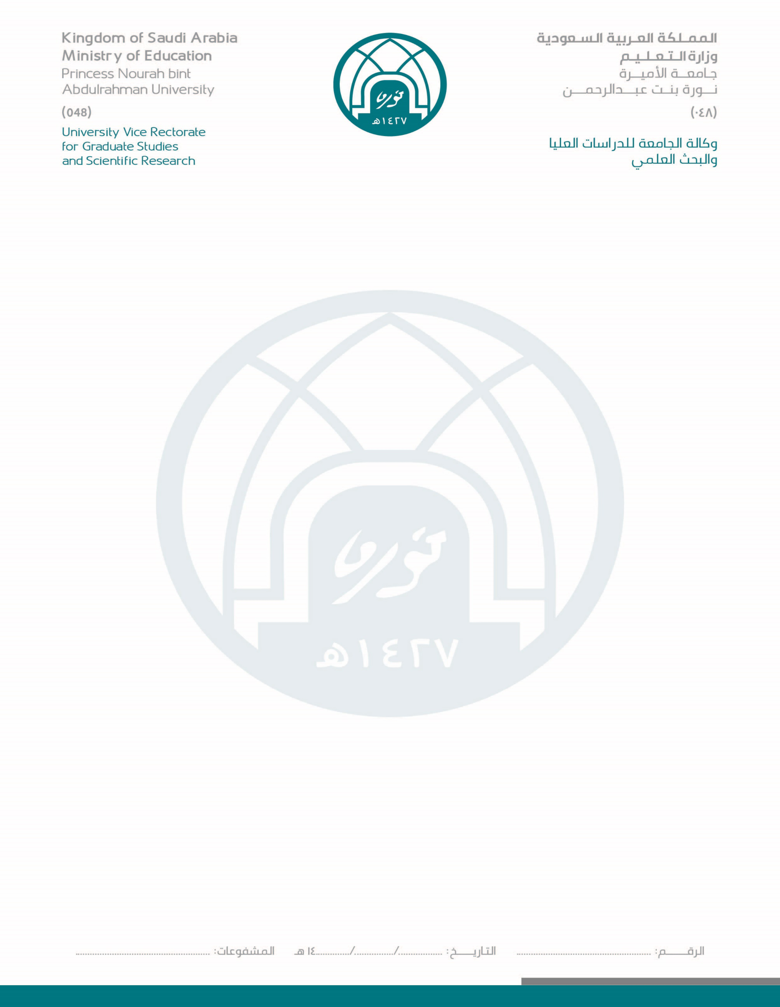/

**إدارة الجمعيات والمجلات العلمية**

**Administration of Scientific Societies and Journals**

**قائمة بمستحقات أعضاء هيئة تحرير المجلة ..................................................**

**بناء على المادة الخامسة والأربعين من القواعد التنفيذية المنظمة لإصدار المجلات العلمية المحكمة بجامعة الأميرة نورة بنت عبد الرحمن**

|  |  |  |  |  |  |  |
| --- | --- | --- | --- | --- | --- | --- |
| **م** | **اسم عضو هيئة التحرير ثلاثي** | **رقم الهوية/الإقامة** | **الجامعة /جهة العمل** | **المنصب**  **رئيس/عضو** | **اسم البنك** | **رقم الايبان/SWIFT CODE** |
| **1** |  |  |  |  |  |  |
| **2** |  |  |  |  |  |  |
| **3** |  |  |  |  |  |  |
| **4** |  |  |  |  |  |  |
| **5** |  |  |  |  |  |  |
| **6** |  |  |  |  |  |  |

* إذا كان العضو من خارج السعودية يرفق نموذج للحوالة الخارجية موقعه من رئيس التحرير

**رئيسة تحرير مجلة .................................................**

|  |  |
| --- | --- |
|  |  |